网上竞价采购供应商注册操作指南
第一步：注册会员
1.点击官网主界面最上方的“供应商注册”，跳转至“会员注册”界面；
2.在注册页面如实填写相关信息后，点击注册按钮完成会员注册操作（若已有账号，可直接点击页面内的登录入口跳转登录）；注：公司名称须与营业执照中的名称一致。
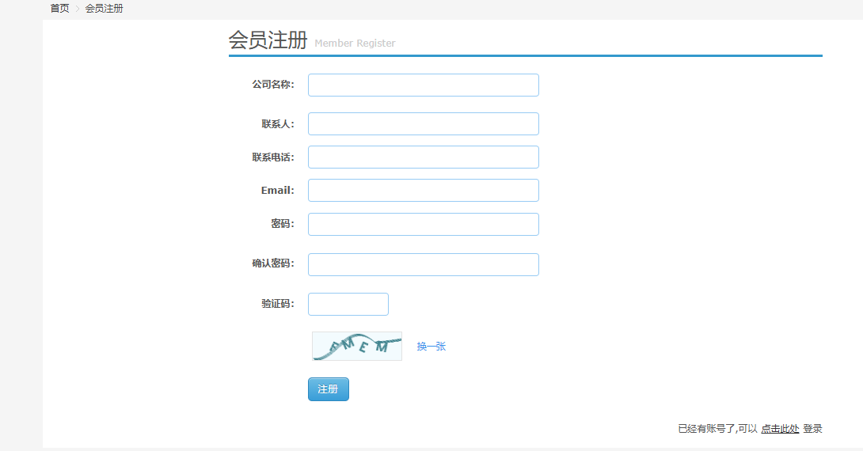
第二步：完善个人资料（上传营业执照）
注：若仅完成会员注册第一步，未上传营业执照完善个人资料，我司将不予审核会员注册信息，由此造成的一切后果，由用户自行承担。
1.注册完成后，返回主界面，点击页面最上方的“会员中心”进行会员登录；

2.登录后在“控制面板”的“个人资料”板块中，完成营业执照图片的上传操作，上传后等待工作人员审核即可，若有紧急审核需求，可致电客服服务热线：0591-87616211。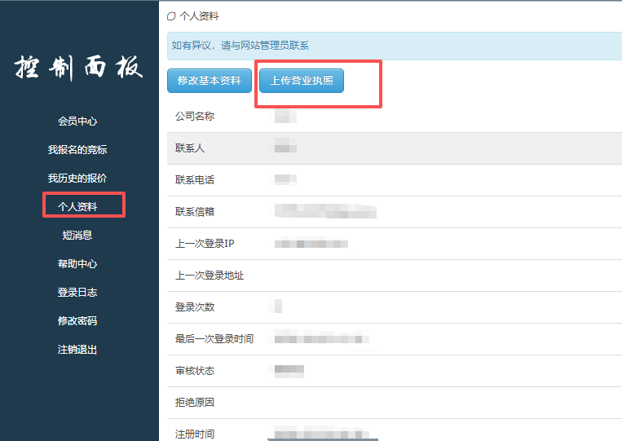

3.如何报名、报价
3.1账户登录状态下，点击“网上竞价”。
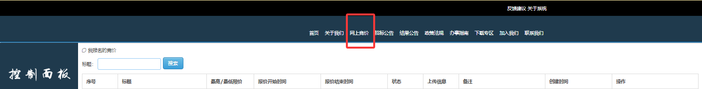
3.2点击需要报名的采购项目。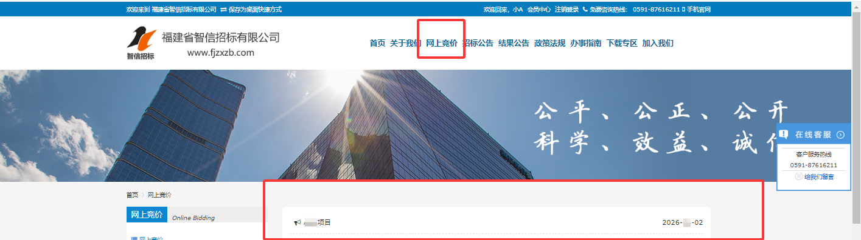
3.3点击“我要报名”进行项目报名并上传报名文件；“公告附件：点击下载”即为竞价文件下载处。
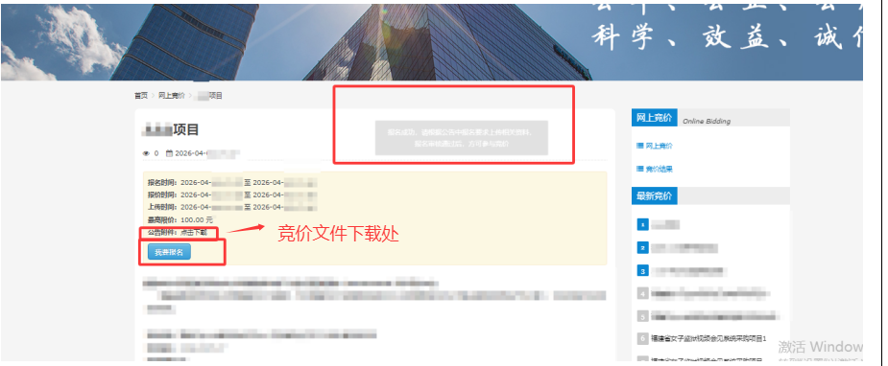
3.4点击 “我报名的竞标”，找到对应项目后在 “报名材料” 栏目上传竞价文件所需的报名材料。报名材料须在报名截止时间前完成上传，逾期不予受理，代理机构将在报名截止时间后统一进行审查。
上传的报名材料压缩成一个RAR、ZIP格式的文件，再上传。只允许上传50MB以内文件。
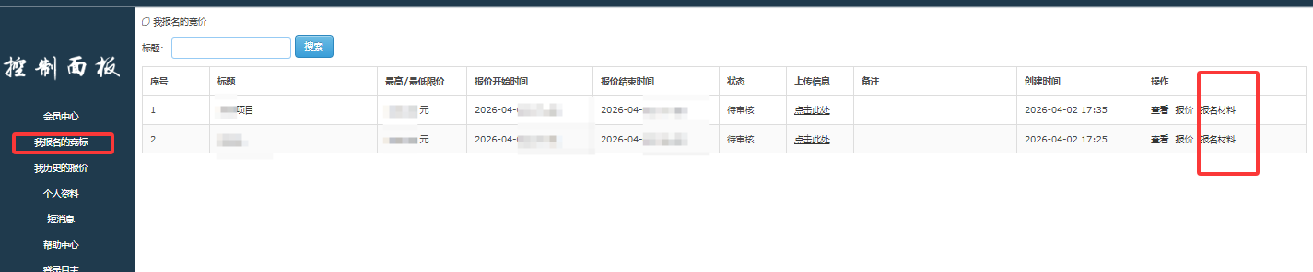
3.5可在“状态”查看是否通过及未通过理由。
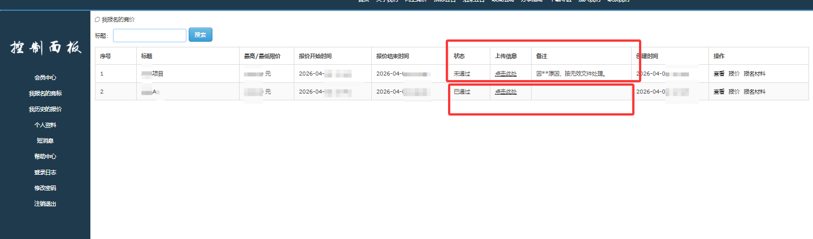
3.6报名审核通过后，在 “报价” 窗口进行报价，并在规定竞价时间内完成报价。
